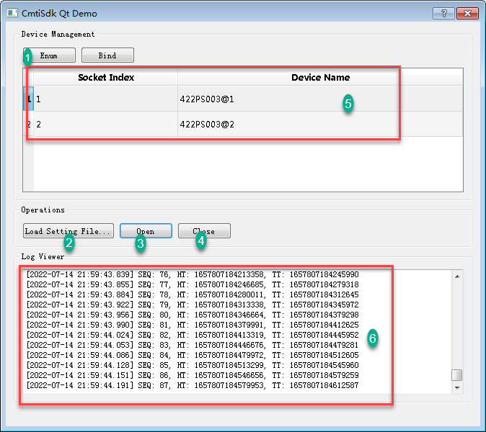

软件使用QT编程简单示范了如何打开、关闭模组的操作。

基本操作顺序是：

枚举设备，枚举后可以进行绑定操作（后续在打开、关闭时也会默认绑定）。枚举到的设备显示到区域中。这里默认的绑定是按双摄顺序绑定，如果多个测试盒也是类似。

加载模组参数，示例代码按辰卓科技模组参数格式定义。

模组上电并开图，开启采集线程抓图，在日志区会显示帧序号和首尾时间戳。

关图并下电。